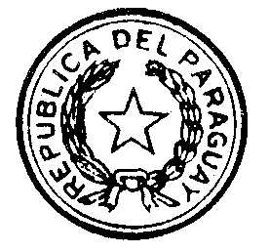
CAMARA DE REPRESENTANTES

LEY Nº 757

POR LA CUAL SE APRUEBA Y RATIFICA EL CONVENIO DE PRESTAMO ENTRE LA REPUBLICA DEL PARAGUAY Y EL FONDO DE PRESTAMO PARA EL DESARROLLO, SUSCRITO EN WASHINGTON D. C. EL 23 DE OCTUBRE DE 1961.-

La honorable Cámara de Representantes de la Nación Paraguaya
sanciona con fuerza de

LEY:

Artículo 1°.- Apruébase y ratifícase EL CONVENIO DE PRESTAMO ENTRE LA REPUBLICA DEL PARAGUAY Y EL FONDO DE PRESTAMO PARA EL DESARROLLO, SUSCRITO EN WASHINGTON D. C., que otorga al Paraguay un préstamo de US$ 7.100.000 (siete millones cien mil Dólares Americanos), destinado al mejoramiento de la Carretera Asunción-Puerto Presidente Stroessner.-

Articulo 2°.- Comuníquese al Poder Ejecutivo.

Dada la sala de Sesiones de la Honorable Cámara de Representantes de la Nación, a quince de diciembre del año un mil novecientos sesenta y uno.

Pedro C. Gauto Samudio J. Eulogio Estigarribia
Secretario PRESIDENTE DE LA H. C. R.

Asunción, 18 de diciembre de 1961

TENGASE POR LEY DE LA REPUBLICA, PUBLIQUESE E INSERTESE EN REGISTRO OFICIAL.-

RAUL SAPENA PASTOR ALFREDO STROESSNER

